Mercredi
Lis pendant 15 minutes
J’ai lu le livre : _____________________________________________________________________
□ seul □avec papa/maman □ avec mon frère/ma soeur
Les nombres jusqu’à 1000
Décompose les nombres comme l’exemple :
Exemple : 456 = 400 + 50 + 6 274 = __________________________
578 = ___________________________ 899 = __________________________
920 = ___________________________ 333 = __________________________

Jeudi
Lis pendant 15 minutes
J’ai lu le livre : ________________________________________________________________________
□ seul □avec papa/maman □ avec mon frère/ma soeur
Les régularités
Complète les nombres qui manquent
30 | 31 | 32 | 33 |  |  | 36 |  |  | 39
40 |  |  | 43 | 44 |  | 46 |  | 48
 | 51 | 52 |  |  | 55 |  | 57
 | 61 | 62 | 63 |  |  |  | 67 | 68

Vendredi
Lis pendant 15 minutes
J’ai lu le livre : ________________________________________________
□ seul □avec papa/maman □ avec mon frère/ma soeur
Français
- Souligne les noms communs (avec le ou la). 2. Entoure les verbes (actions)

sauter le chien voir les chaussettes la fenêtre

creuser la terre les animaux manger

Lundi
Lis pendant 15 minutes
J’ai lu le livre : ________________________________________________
□ seul □avec papa/maman □ avec mon frère/ma soeur
Français : les phrases Remets les mots dans l’ordre pour faire des phrases.
mécanicien - . - répare – Le - voiture – brisée – la

______________________________________________________________________________

souris – dansent – petites - . – grises – Les

______________________________________________________________________________

verte – sautent – dans – l’ – Les – herbe - . - grenouilles

______________________________________________________________________________
Mardi
Lis pendant 15 minutes
J’ai lu le livre : ________________________________________________
□ seul □avec papa/maman □ avec mon frère/ma soeur
Math
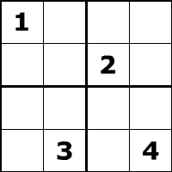
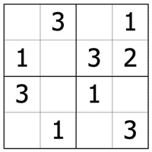
Essaie les Sudoku suivants :

Commentaires sur le devoir :

Commentaires sur les devoirs :
________________________________________________________________________________
________________________________________________________________________________

